АДМИНИСТРАЦИЯ ГАВРИЛЬСКОГО СЕЛЬСКОГО ПОСЕЛЕНИЯ
ПАВЛОВСКОГО МУНИЦИПАЛЬНОГО РАЙОНА
ВОРОНЕЖСКОЙ ОБЛАСТИ

П О С Т А Н О В Л Е Н И Е

от 02.12.2024 №77
с. Гаврильск

О назначении публичных слушаний по вопросу: «Об утверждении проекта бюджета Гаврильского сельского поселения Павловского муниципального района Воронежской области на 2025 год и на плановый период 2027 и 2027 годов»

В соответствии с Федеральным законом от 06.10.2003г. № 131-ФЗ «Об общих принципах организации местного самоуправления в Российской Федерации», Положением о порядке организации и проведения публичных слушаний в Гаврильском сельском поселении, утвержденным решением Совета народных депутатов Гаврильского сельского поселения от 21.05.2018 года №200, руководствуясь Уставом Гаврильского сельского поселения администрация Гаврильского сельского поселения,

1. Назначить в Гаврильском сельском поселении публичные слушания по вопросу «Об утверждении проекта бюджета Гаврильского сельского поселения Павловского муниципального района Воронежской области на 2025 год и на плановый период 2026 и 2027 годов».
2. Провести публичные слушания 16 декабря 2024 года в 10.00 в здании администрации Гаврильского сельского поселения по адресу: с. Гаврильск, ул. Советская, д.121.
3. Утвердить организационный комитет по организации и проведению публичных слушаний в составе:

Каруна Л. Л | глава Гаврильского сельского поселения - председатель Комиссии
Барашкова Л. П. | главный специалист администрации Гаврильского сельского поселения, ответственный секретарь Комиссии
Криволбокова Ж А. | бухгалтер МКУ «Централизованная Бухгалтерия», член комиссии
Медведева Л.С. | бухгалтер МКУ «Централизованная Бухгалтерия», член комиссии
Бацаева О.И. | депутат Совета народных депутатов Гаврильского сельского поселения, член Комиссии

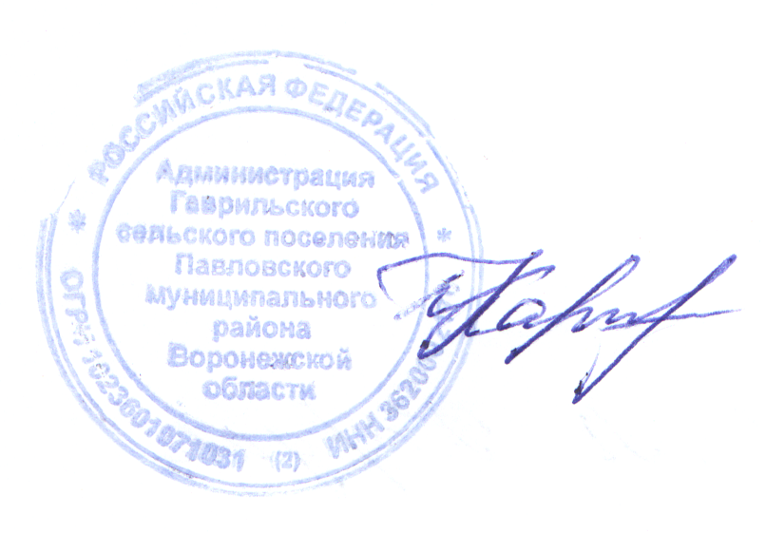
3. Обнародовать настоящее постановление в соответствии с Положением о порядке обнародования муниципальных правовых актов Гаврильского сельского поселения.
4. Контроль за исполнением настоящего решения оставляю за собой.

Глава Гаврильского сельского поселения
Павловского муниципального района
Воронежской области Л.Л. Каруна
А К Т

об обнародовании постановления администрации Гаврильского сельского поселения Павловского муниципального района Воронежской области от 02.12.2024 № 77 «О назначении публичных слушаний по вопросу: «Об утверждении проекта бюджета Гаврильского сельского поселения Павловского муниципального района Воронежской области на 2025 год и на плановый период 2026 и 2027 годов»

Здание администрации Гаврильского сельского поселения
с. Гаврильск, ул. Советская, д.121
Дата начала обнародования
02.12.2024 г.

Специальная комиссия в составе:

- Каруна Л.Л - глава Гаврильского сельского поселения – председатель комиссии;
- Барашкова Л.П.- главный специалист, секретарь комиссии
- Письменная Н.М..- главный специалист – член комиссии.

Составила настоящий акт в том, что 02.12.2024 года произведено обнародование постановления от 02.12.2024г. № 77 «О назначении публичных слушаний по вопросу: «Об утверждении проекта бюджета Гаврильского сельского поселения Павловского муниципального района Воронежской области на 2025 год и на плановый период 2026 и 2027 годов» путем размещения его текста:

- на доске объявлений в здании администрации Гаврильского сельского
поселения (с. Гаврильск, ул. Советская,121);
- здание МУК « ЦКС Павловского района подразделение «Гаврильский СДК» - с. Гаврильск, ул. Советская, 148.

Председатель комиссии Л. Л. Каруна

Секретарь комиссии Л.П. Барашкова

Член комиссии Н.М.Письменная

